| **PRÉ-PROJETO 2024** |
| --- |

| NOME:Felipe Campestrini Saran Nº 8 |
| --- |
|  |
| TELEFONE (S):45 999515457 |
| E-MAIL:felipe.saran@escola.pr.gov.br/felipfs12345@gmail.com |
| CURSO:desenvolvimento de sistemas |
| TURMA:2° F |

**ALUNO(s) É OBRIGATÓRIO EM ANEXO AO PRÉ-PROJETO, NO MÍNIMO UMA TELA DE INTERFACE (TELA PRINCIPAL) JUNTO AO PROJETO.**

TITULO

| Título do projeto:ULTRAMAQ |
| --- |

INTRODUÇÃO

| A plataforma da marca ULTRAMAQ® oferece um serviço completo e especializado no suporte a máquinas industriais. Especializada na venda de peças licenciadas, oferece também suporte técnico para clientes durante manutenções e facilita o agendamento de visitas dos técnicos, garantindo assim um serviço eficiente e personalizado. Com um conhecimento aprofundado sobre os modelos de máquinas disponíveis, a ULTRAMAQ® se destaca pela sua dedicação em manter operações industriais funcionando de maneira confiável e eficaz. |
| --- |

HIPÓTESE / SOLUÇÃO

| Uma possível melhoria para a plataforma da marca ULTRAMAQ® seria a implementação de um sistema integrado de monitoramento remoto das máquinas. Ao conectar os equipamentos a uma rede IoT (Internet das Coisas), seria viável coletar dados em tempo real sobre o desempenho e a condição operacional das máquinas. Isso permitiria à ULTRAMAQ® oferecer um serviço proativo de manutenção preditiva, identificando potenciais falhas antes que elas ocorram. Além disso, a plataforma poderia utilizar inteligência artificial para analisar esses dados e fornecer recomendações precisas aos técnicos, otimizando assim o tempo de resposta e aumentando a eficiência operacional para seus clientes. |
| --- |

DISCIPLINAS ENVOLVIDAS

| Descrição das três disciplinas.  Análise de projetos e sistemas:APARECIDA DA SILVA FERREIRA  Banco de dados:APARECIDA DA SILVA FERREIRA  Web design:JEAN CLEVERSON PRATAS |
| --- |

OBJETIVO GERAL

| O objetivo principal da ULTRAMAQ® é aprimorar continuamente a experiência do cliente e a eficiência operacional através da implementação de uma plataforma integrada que ofereça vendas de peças licenciadas, suporte técnico especializado durante manutenções e agendamento facilitado de visitas técnicas. Este objetivo visa não apenas garantir a disponibilidade constante das máquinas industriais, mas também fortalecer o relacionamento com os clientes ao proporcionar um serviço de alta qualidade e confiabilidade. |
| --- |

OBJETIVOS ESPECÍFICOS

| Objetivos Específicos:   1. **Melhorar a disponibilidade de peças licenciadas:** Expandir e diversificar o estoque de peças para garantir prontidão no atendimento às necessidades dos clientes. 2. **Aprimorar o suporte ao cliente:** Implementar um sistema de suporte técnico ágil e eficiente, com foco na resolução rápida de problemas e no aumento da satisfação do cliente. 3. **Desenvolver um sistema de agendamento eficaz:** Criar uma plataforma online intuitiva para que os clientes possam agendar visitas técnicas de forma simples e rápida. 4. **Implementar monitoramento remoto das máquinas:** Integrar tecnologias de IoT para monitorar o desempenho das máquinas em tempo real, possibilitando a detecção precoce de falhas e a manutenção preditiva. 5. **Oferecer treinamento contínuo para técnicos:** Desenvolver programas de capacitação para os técnicos, garantindo que estejam sempre atualizados com as últimas tecnologias e práticas de manutenção. 6. **Aumentar a eficiência operacional:** Utilizar dados analíticos para identificar oportunidades de melhoria nos processos internos, visando otimizar recursos e reduzir custos operacionais.   , |
| --- |

PROCEDIMENTOS METODOLÓGICOS

| Levantamento das necessidades:  devido a modelos atuais de webshop o site que já existe está desatualizado e em mãos de terceiros |
| --- |

BIBLIOGRAFIA

| Google Acadêmico [Portal da CAPES](https://www.unit.br/blog/melhores-sites-para-pesquisa-academica#portal) [SciELO](https://www.unit.br/blog/melhores-sites-para-pesquisa-academica#scielo) [Academia.Edu](https://www.unit.br/blog/melhores-sites-para-pesquisa-academica#academia) [BDTD](https://www.unit.br/blog/melhores-sites-para-pesquisa-academica#bdtd) [Science.gov](https://www.unit.br/blog/melhores-sites-para-pesquisa-academica#science) [Eric](https://www.unit.br/blog/melhores-sites-para-pesquisa-academica#eric) [E-Journals](https://www.unit.br/blog/melhores-sites-para-pesquisa-academica#e-journals) [Redalyc](https://www.unit.br/blog/melhores-sites-para-pesquisa-academica#redalyc) |
| --- |

CRONOGRAMA DE ATIVIDADES

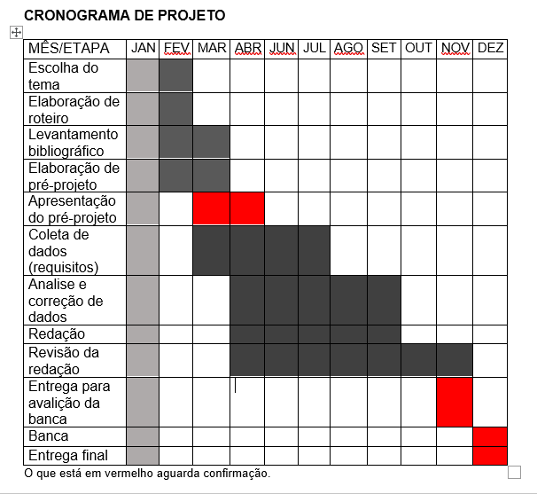

| **Autorizado** | **Professor(a)** | **Data** |
| --- | --- | --- |
| Análise de projetos e sistemas:  Banco de dados:  Web design: | **Aparecida** |  |